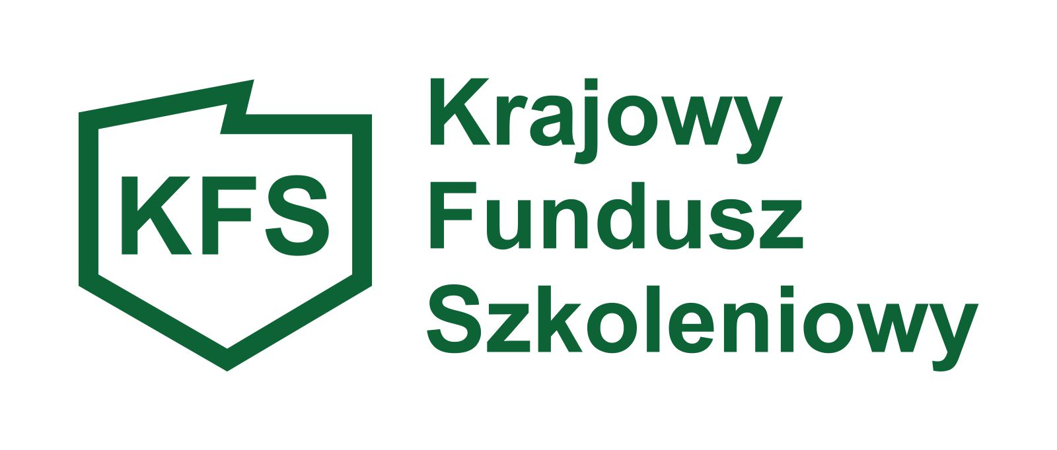

Powiatowy Urząd Pracy w Wołominie uprzejmie informuje,   
że w dniach **11-20 marca 2019r.** ogłasza nabór   
wniosków pracodawcy o przyznanie środków na dofinansowanie kształcenia ustawicznego ze środków KFS.

**Urząd będzie przyznawał wsparcie ze środków KFS w 2019 roku Pracodawcom, których wnioski spełniają 1 poniższy priorytet Ministra Rodziny, Pracy i Polityki Społecznej:**

1. wsparcie kształcenia ustawicznego w zidentyfikowanych w danym powiecie lub województwie zawodach deficytowych;

2. wsparcie kształcenia ustawicznego osób, które nie posiadają świadectwa dojrzałości;

3. wsparcie kształcenia ustawicznego pracowników pochodzących z grup zagrożonych ubóstwem lub wykluczeniem społecznym, zatrudnionych w podmiotach posiadających status przedsiębiorstwa społecznego, wskazanych na liście przedsiębiorstw społecznych prowadzonej przez MRPiPS, członków lub pracowników spółdzielni socjalnych pochodzących z grup, o których mowa w art. 4 ust. 1 ustawy o spółdzielniach socjalnych lub pracowników Zakładów Aktywności Zawodowej;

4. wsparcie kształcenia ustawicznego osób, które mogą udokumentować wykonywanie przez co najmniej 15 lat prac w szczególnych warunkach lub o szczególnym charakterze, a którym nie przysługuje prawo do emerytury pomostowej;

5. wsparcie kształcenia ustawicznego instruktorów praktycznej nauki zawodu, nauczycieli kształcenia zawodowego oraz pozostałych nauczycieli, o ile podjęcie kształcenia ustawicznego umożliwi im pozostanie w zatrudnieniu;

6. wsparcie kształcenia ustawicznego osób po 45 roku życia

Środki KFS będą przyznawane zgodnie z Zasadami przyznawania środków na kształcenie ustawiczne Pracowników i Pracodawcy z Krajowego Funduszu Szkoleniowego, z którymi pracodawca jest zobowiązany zapoznać się przed przystąpieniem do wypełnienia wniosku.

Wnioski złożone przed oraz po wyznaczonym terminie nie będą podlegały rozpatrzeniu.